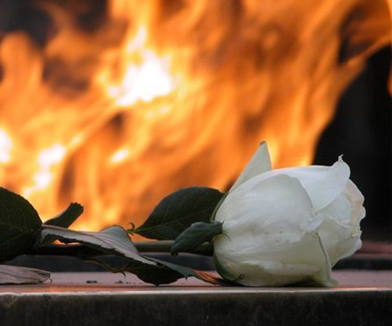

Совет молодёжи
Муромский район

Героям
Муромского района
посвящается!

***
Ты ранен был,прошел огонь и пули.
Ты есть солдат. Ты выжил даже там,
Где вдруг гранаты разом две рванули,
И выглядеть ты стал не по годам.
Она – война. Все сразу повзрослели,
И ты не просто парень молодой,
А ты боец. Сквозь слёзы и метели
Сравнял фашистов с русскою землёй.
И ты не помнишь:сколько воевали,
Как потеряла след родная мать.
Но ты боролся. Сложно миновали
Все те года, которых не отнять.
Ты помнишь всё: как шли и как сражались,
Как прятал пожелтевшее письмо,
И даже смерть и голод не боялись.
Как ждал победы: близко – далеко?
Но вот уже, в далеком сорок пятом
Пришел домой, шинель тихонько снял.
И вспомнил, как тогда под ленинградом
С друзбями город от врага оборонял.
Они погибли. Нет, не все, но много.
И шли туда, куда вела судьба.
Остались там, сражаясь за свободу.
Лежат непогребенные тела.
А ты пришел домой. Ты обнял маму,
Помог семье – построил новый дом,
Растил детей. В душе осталась рана,
И скоро жизни подошёл последний том.
Но помнят все – война вас не сломила:
Вы шли вперёд, рвались к победе лишь.
Теперь не те года , не те и силы.
Поля боёв хранит святая тишь.
Но вспомнят люди через тысячи столетий,
Что было в тот еровавый, горький час.
Волной стекутся к монументам дети,
Благодаря за жизнь и детство вас…

Автор:
Чеповская Юлия

***

Купил букет, пошел на митинг ты
К подножью памятника неизвестного солдата.
Смахнул слезу и положил цветы:
Войны сегодня памятная дата.
Скажи «Спасибо!» тем, кто отдал жизнь
За жизнь твою, твоих родных и близких,
Всем тем, друг другу кто кричал «Держись!»,
Считая дни войны, и забывая числа.
И никому из нас не стоит забывать
О тех, погиб кто или выжил может.
А сердце не забудет, и опять
Его биенье слабость потревожит.
Ты поднял к небу свои карие глаза:
Там ласточки, летая, раскричались.
И по щеке – кровавая слеза:
Не отдадим тех, кто еще остались!
Пройдет сто лет, а там уже не ты,
И в этом жизнь,увы, не виновата,
А здесь всегда будут лежать цветы –
У памятника неизвестного солдата…

Автор:
Чеповская Юлия

Пусть Победы салюты гремят,
Освещая дорогу потомкам.
Остаётся на страже солдат
Родины, матери и ребенка.

Помним, любим, гордимся, скорбим,
Преклоняемся низко и верим.
Бережём быль советских седин,
Каждый год с Днем Победы сверим.

Прочно в жилы вошла та война –
Кровь от крови и брат за брата.
Нам теперь не забыть никогда
Вечный подвиг простого солдата

Автор:
Наумов Михаил

Всего за годы войны из
Муромского района и города
Муром призвано на фронт
31375 солдат и 719 офицеров.
Из них погибло 2609,
пропало без вести 3029,
Умерло от ран 733 человека.
Двадцати четырем Муромцам присвоили звание «Герой Советского Союза».
Девять из этих Героев – жители Муромского района.
Им посвящается эта книга!

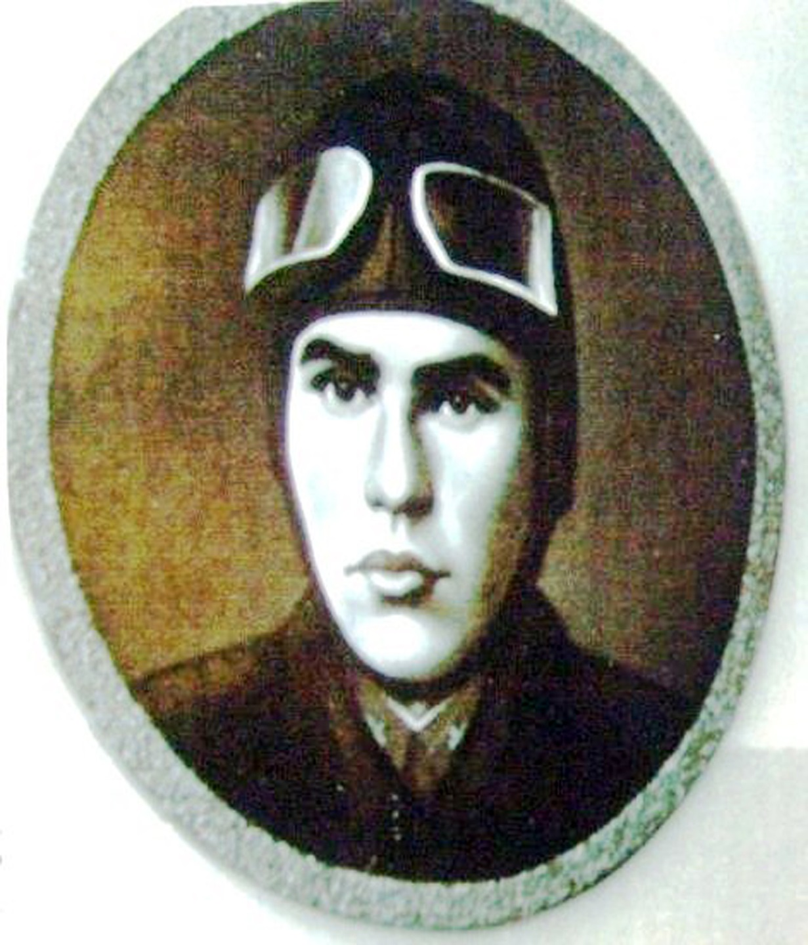
Филатов Вячеслав Иванович
Артиллерист Вячеслав Иванович Филатов родился в селе Благовещенское. С детских лет он мечтал стать инженером. Потому после семилетки в родном селе поступил учиться в техникум. Только закончил его, как призвали на службу в ряды Красной Армии в 1939 году. Так как парень был грамотный, направили его в полковую школу младших командиров-артиллеристов. После окончания его назначили командиром орудия. Только подошло время в запас уходить, как грянула война. В то время воинская часть Филатова находилась на Дальнем Востоке. В ноябре 1941 года молодого и перспективного командира орудия направили в Хабаровское артиллерийское училище. Шла война. Растягивать учебу считалось нецелесообразным. Враг взял в железные клещи блокады Ленинград. Совсем близко седой Днепр. А вот как форсировать могучую реку, когда немцы понастроили таких оборонительных сооружений: доты и дзоты, отдельные замаскированные пулеметные, многоэшелонированная оборона врага. Да еще правый берег Днепра намного выше левого, на котором сосредоточились наступающие войска Красной Армии. Готовь свои два орудия к ночной переправе. На вражеском берегу пехота заняла небольшой плацдарм. Надо поддержать и огнем орудий. А заодно обеспечишь своим отвлекающим огнем переправ основных сил дивизии на западный берег Днепра. Филатову было дано задание готовить свои орудия к ночной переправе. На вражеском берегу пехота заняла небольшой плацдарм. Надо поддержать ее огнем орудий. А заодно обеспечить своим отвлекающим огнем переправу основных сил дивизии на западный берег Днепра. Филатов с солдатами сколотили несколько плотов для людей и двух орудий, сострогали что-то, похожее на весла. А, чтобы те не сильно хлюпали по воде и не выдали бойцов, обвязали их портянками. Переправившись, с помощью пехотинцев подхватили пушки и два километра тащили их по пересеченной местности. Утром гитлеровцы бросились в атаку. Солдаты и артиллеристы успели закопаться в матушку-землю. Они без потерь переждали мощный артналет. А когда пехота немцев пошла в атаку, прицельным огнем уничтожили первый эшелон наступления. В течение дня гитлеровцы четырежды ходили в атаку. И каждый раз встречали на своем пути разящий огонь пулеметных очередей и разрывы снарядов, сделанных прямой наводкой. На следующий день все повторилось вновь. Оборона клочка земли продолжалась целых бесконечных двадцать пять дней и ночей. В 1944 году, «за героизм, проявленный в боях за Днепр» старшему лейтенанту, уже командиру батареи В.И.Филатову вручили Золотую Звезду Героя Советского Союза.
Краснухин Александр Михайлович
Пожалуй за всю войну не найти и десяти таких асов-летчиков, как Александр Михайлович Краснухин. Воюя с первого и до последнего дня Великой Отечественной, он ни разу не был сбит. И всегда, сколько бы осколков ни впилось в корпус его бомбардировщика, лично сажал машину на родной аэродром. Александр Михайлович родился в 1908 году в деревне Кривицы Муромского уезда в крестьянской семье.
До войны Александр Краснухин получить средне-специальное образование в Иваново – Вознесенском техникуме и казалось, Александра прямая дорога в руководители производства. Но жизнь диктовала свои правила.
С первых дней войны Александр Краснухин — в непрерывных боях. Это было самое страшное время в советской авиации; только самые грамотные и самые умелые смогли выжить в аду 1941 года. В целом география полетов Александра Михайловича Краснухина на первом году войны впечатляет. Он летал на задания в Смоленск, Полоцк, Рославль. Прямым бомбовым ударом уничтожал танковые колонны гитлеров¬цев под Ржевом, Вязьмой и Гжатском.
Отважный летчик наводил страх и сеял панику в далеком тылу против-ника, бомбя Тильзит, Будапешт, Данциг, Кенигсберг и Берлин. И всегда возвращался на аэродром базирования, каким бы смертоносным огнем не встречали его враги над объектами.
Боевое звено А.М. Краснухина на протяжении почти всех лет войны считалось лучшим в полку, а когда пришла пора в 1942 году пересаживаться на новые бомбардировщики «Ил-4», Александр Михайлович Краснухин, в числе первых не только освоил материальную часть, но и первым перегнал свою машину из глубокого тыла на аэродром базирования.
За время войны Александр Краснухин совершил свыше 250 боевых вылетов! Ему удалось сохранить свой экипаж и не бросить ни одной машины
Каждый бой был сопряжен с колоссальной опасностью и риском для жизни. И командование уже в 1942 году сделало представление о присвоении Александру Михайловичу Краснухину звания Героя Советского Союза. Указ вышел 31 - декабря 1942 года.
Кроме того, А.М. Краснухин удостоен двух орденов Боевого Красного знамени, орденов Александра Невского и Отечественной войны I степени.
Синяков Николай Федорович

Синяков Николай Федорович родился 19 декабря 1918 года. Младший лейтенант Синяков Н.Ф. уроженец с. Татарово. Во время службы в Красной Армии он находился на должности командира эскадрильи 4-го штурмового авиаполка. Был подбит заградительным огнем фашистов и, падая, направил свой самолет на колонну противника.
Воевал он на южном фронте. Штурмовал вражеские колоны, идущие по дорогам на Сталине, Таганрог, Ростов, Дебальцево. Бывало так, что на самолете, когда он возвращался, зияло 200-250 пробоин. Последний его вылет был из Николаевки.
Боевые отличия командира 4-го штурмового авиационного полка младшего лейтенанта Н.Ф.Синякова отмечены орденами Красной Звезды и Красного Знамени. Погиб при выполнении боевого задания 30.10.1941 года в районе с. Успенское, Сталинской области.
Односельчане свято чтят память своего земляка. Ученики и учителя школы на средства, заработанные школьным лесничеством «Росток», заказали и установили на доме, где родился и вырос Николай Федорович Синяков памятную доску.
В октябре 2011 года к 70-летию со дня его подвига жителями села и школьниками была посажена Аллея Памяти из семидесяти рябин.

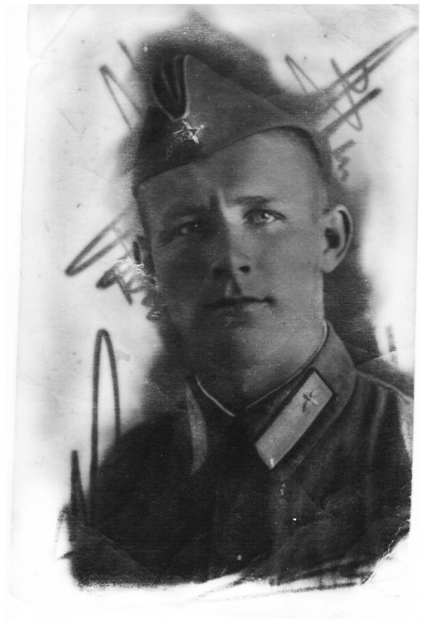
Королёв Николай Степанович
Николай Королев до учебы в педагогическом техникуме Мурома жил в глухой, деревеньке Катышево. По окончании учебы он был отправлен в далекий и холодный Казахстан в небольшой поселок Болгарка, где стал работать учителем в восьмилетней школе. Но работать пришлось недолго. Пришла повестка из военкомата. Воевал Николай с первых дней. Оборонял Киев. С отступающими войсками дошел с боями до стен Москвы. Участвовал в Московском сражении. С конца 1941 года воевал в составе 8-го гвардейского воздушно-десантного полка, 3-й гвардейской воздушно-десантной армии в должности комсорга батальона. К этому времени он уже дважды тяжело ранен. К этому времени он уже дважды тяжело ранен и находился на лечении в Мичуринске. А война уже повернула в другую сторону. Позади осталась Сталинградская битва. И Курско-Белгородское сражение. Красная Армия наступала. И в ее рядах шел гвардии старшина Николай Королев. В летние и осенние дни 1943 года ему вместе с боевыми товарищами не раз приходилось десантироваться на парашютах в тыл врага, выполняя приказы командования, через тыл гитлеровцев выходить с боями к своим. Бои шли практически непрерывно. Но особенно страшные и жестокие ожидали впереди с выходом к могучему Днепру. На плечах отступающего врага 8-й гвардейский полк переправился на правый берег Днепра 2 октября 1943 года. Случилось это чуть севернее Киева в районе села Сухолучье.
Командование по достоинству оценило мужество бойцов, не дрогнувших в течение нескольких суток перед врагом. Но особо был отмечен подвиг старшины Николая Королева. Когда до позиций врагов оставалось не более двухсот метров, Николай Королев внезапным пулеметным огнем уничтожил три расчеты артиллерийских орудий немцев. Это решило исход этой и последующих атак. Его представили к званию Героя Советского Союза.
К сожалению, Николай Степанович Королев так и не смог получить свою Золотую Звезду. 27 ноября 1943 года Николай убит прямым попаданием снаряда в голову Похоронили его товарищи, на окраине села Толстое Житомирской области Радомышльского района УССР.И только в октябре 1946 года в адрес семьи Королевых пришла Грамота, подписанная Председателем Верховного Совета СССР Н. Шверником. В деревне Катышево Муромского района есть стела в его часть. На фасаде Муромского педагогического колледжа установлена мраморная доска в его честь.
Рассказов Александр Семенович
Александр Рассказов родился и провел детство в крохотной деревеньке Игнатьево, что уютно расположилась на границе Муромского и Селивановского района. Родился Александр Семенович еще до революции. Шел 1912 год.
А когда война началась, то его призвали на службу уже на третий день. Определили сапером. Наскоро обучили и на фронт. Война не щадила рядового сапера Александра Рассказова. Не избежал он и пленения. В одном из жестоких оборонительных боев 1941 года он был тяжело ранен. В бессознательном состоянии попал в плен. Но не сдался на милость судьбе, а воспротивился ей. И месяца не прошло, как бежал отважный сапер из плена. Каким-то чудом добрался до своих. Ухитрился даже в хаосе первых месяцев войны отыскать именно свою часть. В том, что Александр Рассказов — отличный воин-сапер, товарищи по оружию и отцы-командиры могли убедиться не раз. С первых дней войны и до трагического июня 1944 года он был на переднем крае.
К моменту гибели грудь старшего сержанта Александра Рассказова, командира саперного отделения 44-го отдельного стрелкового батальона 51-ой Витебской Краснознаменной ордена Суворова стрелковой дивизии, уже украшали знаки воинской доблести. Среди них — орден Отечественной войны II степени, орден Красной Звезды, орден Славы III степени и медаль «За боевые заслуги».
Погиб Александр Семенович Рассказов в июне 1944 года на Белорусской земле при разминировании прохода в минном поле и в проволочном заграждении для наступления Советских войск.
Командование дивизии по достоинству оценило ратные подвиги сапера и сделало представление на присвоение А.С. Рассказову звания Героя Советского Союза. И оно было удовлетворено. Указ был подписан 24 марта 1945 года, когда стрелковая дивизия уже дралась с гитлеровцами на немецкой земле.
Лупов Дмитрий Петрович
Дмитрий Петрович Лупов всегда отличался своей скромностью. Где бы он ни работал, с кем бы ни общался, он никогда не афишировал свои боевые заслуги и награды. Крестьянский парнишка из деревни Пестенькино Муромского района, закончил в родной деревне лишь четыре класса начальной школы. Работал в колхозе с пятнадцати лет. Успел потрудиться и на паровозоремонтном заводе в Муроме, где освоил профессию котельщика. Но долго поработать не пришлось. В 1938 году пришла повестка на службу в Красную Армию. Только успел уйти в запас, как началась война. И его вновь призвали. На этот раз уже Родину спасать. Первый бой принял под Москвой. Потом наступал со своей частью на Воронеж, форсировал Дон и Старый Оскол. А когда началась великая Курско-Орловская битва, его уже назначили на должность помощника командира взвода станковых пулеметов 1142-го стрелкового полка 42-й гвардейской стрелковой дивизии. Освобождали Киев в ноябре, как раз в канун очередной годовщины Октябрьского переворота. А до этого Дмитрий Петрович Лупов вел наступательные бои в районе города Сумы. В одной из атак на траншеи врага пуля попала в голову. Ранение в голову хоть и оказалось тяжелым, но обошлись перевязками. А молодой и закаленный организм командира отделения разведчиков справился самостоятельно без рук хирургов.
За бой, при форсировании Днепра, командование наградило отважного пулеметчика-разведчика медалью «За отвагу».Случилось это в январе 1944 года: в бою по отражению танковой атаки под Житомиром отличился взвод старшего сержанта Лупова.10 января 1944 года Указом Президиума Верховного Совета СССР ему было присвоено звание Героя Советского Союза за достигнутые успехи при форсировании рек Днепра и Припяти. А 29 января того же года он получил второе тяжелое ранение в левую ногу и оказался на госпитальной койке. Закончив войну, гвардии старший сержант демобилизовался. Возвратился в Муром. Женился. Один за другим в его семье появились сын Юрий, дочь Татьяна и сын Николай. Сам он работал слесарем на заводах радиоизмерительных приборов и радиозаводе. Избирался депутатом городского Совета народных депутатов. Встречался со школьниками, и те хотели быть похожими на героя-пулеметчика, который оказался очень смелым командиром-разведчиком.
Кочетов Михаил Сергеевич
До призыва в армию Михаил Кочетов успел поработать на Окских просторах. Сначала кочегарил, а потом стал помощником машиниста на пароходе «Декабрист». Тянуло молодого парня к технике. В родной деревне Захарово Муромского района удалось закончить всего три класса начальной школы. А потом родители переехали в другое место. Когда пришла пора в армии служить, он попросил военного комиссара, чтобы отправили его учиться на танкиста. Так Михаил в 1935 году оказался в школе начальствующего состава, где и приобрел новую для себя воинскую специальность водителя бронемашины. С первых дней войны с Японией на берегах монгольской реки Халхин-Гол Михаил Кочетов воевал в боях. Воинскую часть перебросили сюда еще в начале мая. А с 11 мая батальон получил приказ прибыть к месту прорыва границы японцами. Главные и ожесточенные бои для Михаила Кочетова и его боевых товарищей начались с начала июля. Именно в этот момент враг предпринял мощную попытку прорваться в глубину братской Монголии, а оттуда до границы с Россией оставалось не так и много времени.
Рано утром 18 июля передовым частям пехоты противника удалось внезапным ударом сбить боевое охранение батальона. Они захватили небольшой, но важный в тактическом отношении плацдарм. Владея им, с помощью артиллерии можно было принести немало потерь. Понимало это и наше командование. Поэтому командир мотоброневой Краснознаменной бригады В.М. Алексеев приказал во что бы то ни стало ликвидировать плацдарм и вернуть высоту.
В атаку пошел мотострелковый батальон, поддержанный бронетехникой. Ему удалось прорваться на вершину бархана, преодолев по пути плотный заградительный огонь артиллерии врага. Подавив несколько огневых точек, экипаж Михаила Кочетова обеспечил успешное продвижение пехоты на вершину высотки.
Михаил отдал приказ открыть огонь со всех видов вооружения бронемашины по колонне врага. Смелая атака Михаила Кочетова практически решила исход боя за потерянную высоту. И, когда опасность, казалось, миновала и бой завершился, неизвестно откуда залетевший вражеский снаряд пробил бронированный борт машины. Среди всего экипажа погиб лишь один командир. Остальные были контужены и ранены. Друзья по оружию похоронили своего 25-летнего товарища Михаила Сергеевича Кочетова на вершине горы Баян-Цаган, расположенной над рекой Халхин-Гол. Война еще продолжалась, когда 29 августа 1939 года увидел свет Указ Президиума Верховного Совета СССР о присвоении ему звания Героя Советского Союза посмертно.
Модин Борис Федорович
Борис родился в селе Кольдино. После окончания школы, в 1940 году,он поступил в Московское военно-инженерное училище. В 1941 году он удостоился присвоения ему звания «лейтенант инженерных войск» Красной Армии.Его сразу назначили командиром взвода саперов. Во время боев за Северный Кавказ Борис Модин был уже достаточно опытным и грамотным офицером. Имел несколько боевых наград. Во время боев за Северный Кавказ Борис Модин был уже достаточно опытным и грамотным офицером. Имел несколько боевых наград. Дослужило до звания капитана.
Имя этого командира уже осенью 1942 года узнала вся страна. В октябре 1942 года нашим войскам колоссальными усилиями удалось остановить немцев на окраине Новороссийска, сорвав попытку обойти город, выйти к Туапсе и далее в Грузию. Одним из героев полуторамесячной обороны стал наш земляк Борис Федорович Модин, командир саперного батальона.
В 21 год он уже носил погоны майора и считался одним из самых талантливых и перспективных офицеров 18 ударной армии. Слава о нем гремела повсюду. Не дожил майор Модин до полного освобождения Крыма и Великой Победы. В первый день наступления 7 декабря 1943 года Модин во главе своего батальона первым ринулся в атаку на врага. Ему удалось гранатой уничтожить гитлеровскую пулеметную точку, но вражеская автоматная очередь тут же скосила его. Когда боевые товарищи подбежали к нему, он был уже мертв. Его похоронили в братской могиле

Указом Президиума Верховного Совета СССР 16 мая 1944 года за храбрость, отвагу и находчивость, проявленные при высадке на Керченский плацдарм Борису Федоровичу Модину присвоено звание Героя Советского Союза. К сожалению, только посмертно.

ПАНКРАТОВ ИВАН ТИХОНОВИЧ
Иван родился в деревне Кривицы, закончил четыре года начальной школы, за два года получил профессию в фабрично-заводском училище. Задолго до войны призвали 22-летнего молодого человека на службу в Красную Армию в Первом артиллерийском полку Московской пролетарской дивизии.В первых числах июля 1941 года выдали ему солдатскую форму и отправили воевать. Свой первый орден Славы он получил в ходе боев на территории Польши. При подготовке крупного наступления наших войск, он, начальник отделения полковой разведки выяснил огневую систему немцев: где у них были огневые пулеметные точки, где была расположена артиллерия и командные пункты, какие дороги вели к линии фронта. А очень скоро в конце января 1945 года, война уже шла на территории Германии. 30 января Иван Панкратов одним из первых ворвался в городок Бредельвитц. Ведя уличные бои, лично он уничтожил десять гитлеровцев. Сумел взять двоих в плен. А когда тяжело ранили командира, то взял командование на себя. Командование оценило этот рискованный вояж Панкратова вторым орденом «Славы».Но не удалось Ивану Панкратову участвовать в последнем штурме Великой Отечественной войны и насладиться вволю добытой Победой на улицах Берлина. Не хватило всего лишь несколько дней. Выслеживая немецких снайперов, Панкратов был ранен пулеметной очередью. Пуля попала в голову и героя переправили в санбат, а далее в госпиталь. И только там, в тылу, спустя почти два месяца после этого боя, Ивана Тихоновича Панкратова нашел третий орден Славы. Он стал полным кавалером ордена Славы всех трех степеней.

